新建安阳市儿童医院一期工程项目

项目法人单位：安阳市妇幼保健院
主要负责人：张建芳
设计单位：
本项目主要负责人：常青锋

1、市发改委项目建议书批复（安发改审服〔2021〕171号）

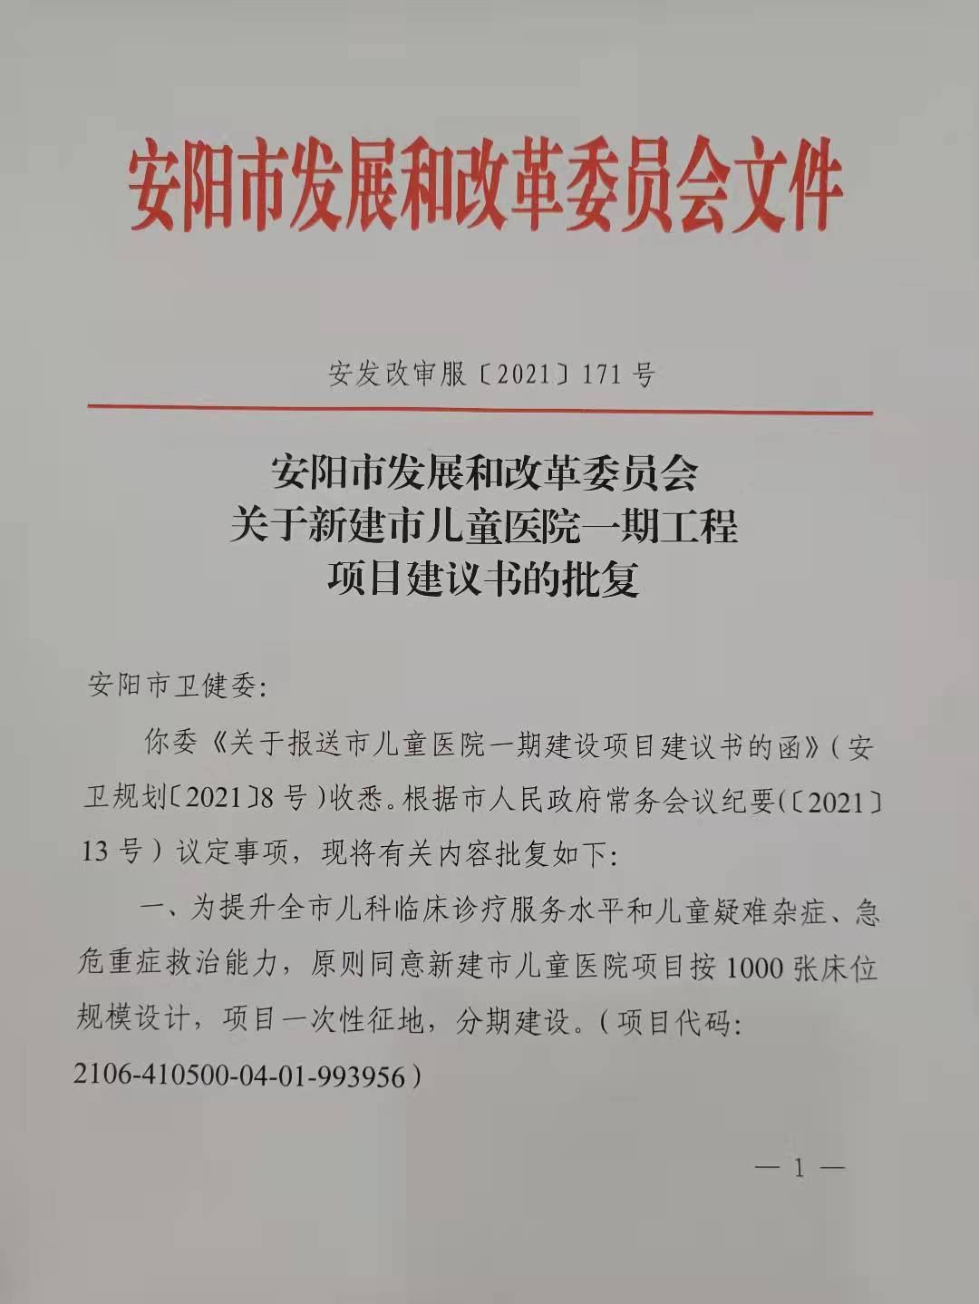
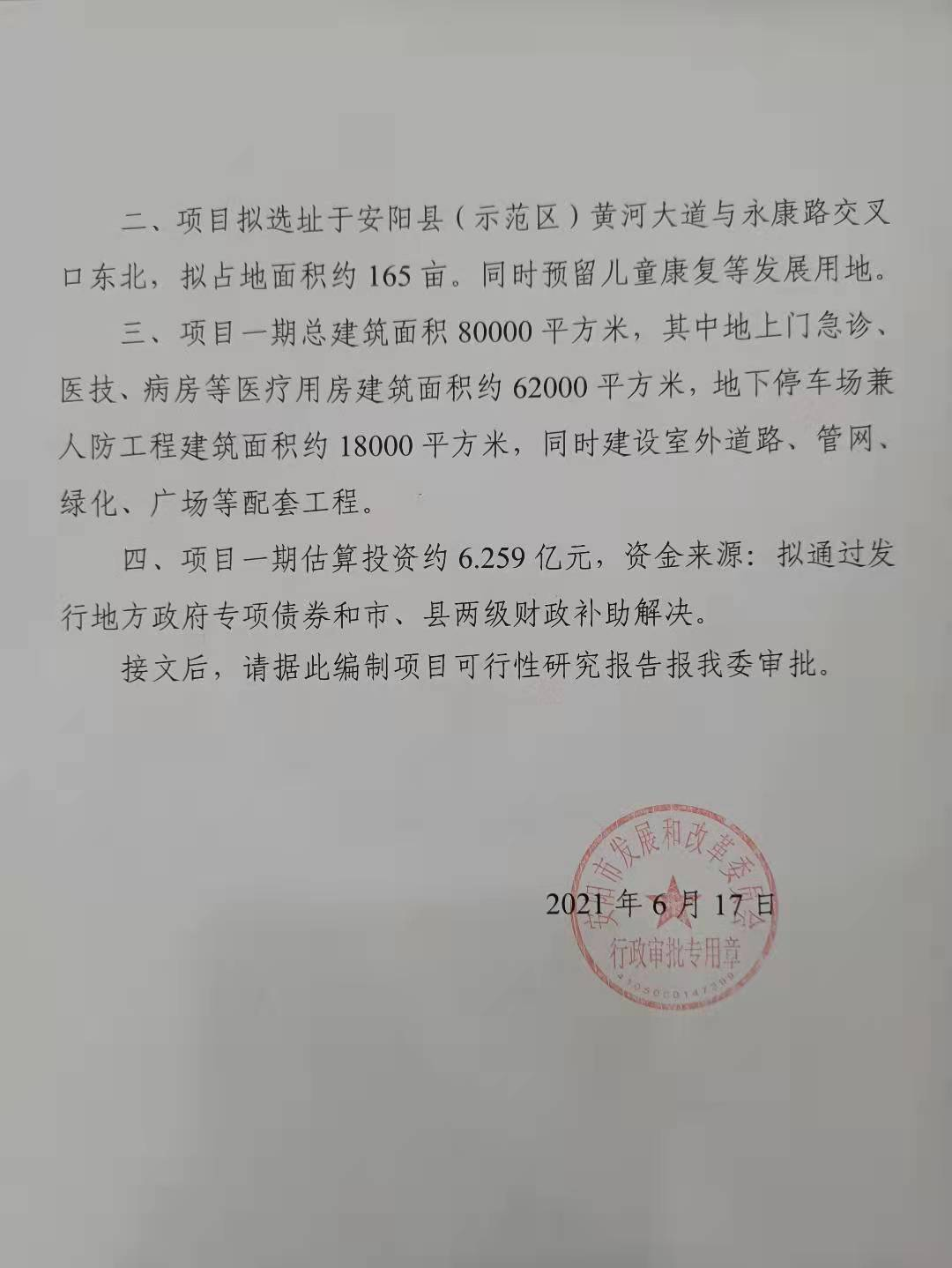

- 安阳县自然资源局建设项目用地预审与选址意见书
（用字第410522202100008）
